ONLINE KONZULTÁCIÓ - SKYPE SEGÉDANYAG

A rendszer használatának feltétele a számítógéphez csatlakoztatott videókamera!
- Nyissuk meg a böngészőben a konzultációs időpontra vonatkozó linket:
pl: https://join.skype.com/linkvege

Válasszuk a ’Csatlakozás vendégként opciót, ha nem szeretnénk saját Skype fiókunkat használni a megbeszéléskor. Így a konzultációs partner felé megőrizhetjük inkognitónkat.

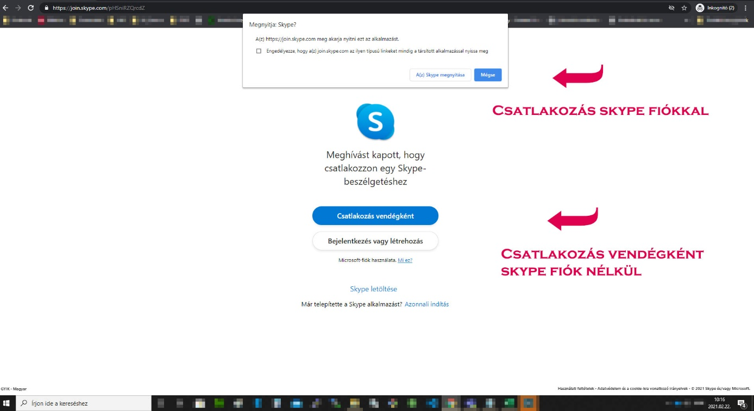

- A megnyíló weboldalon írjuk be a konzultáció során használt felhasználói nevünket, majd kattintsunk a ’Csatlakozás’ gombra.

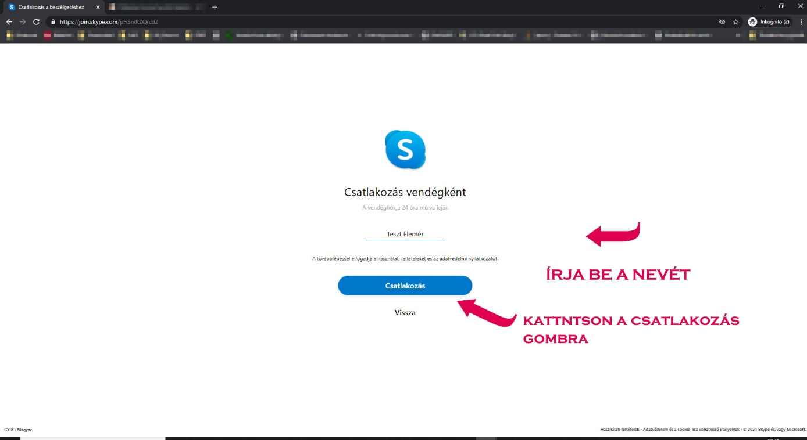

- Ha még nem csatlakoztattuk videókameránkat, akkor a Skype figyelmeztet ennek elvégzésére és megmutatja a csatlakozás engedélyezésének módját.
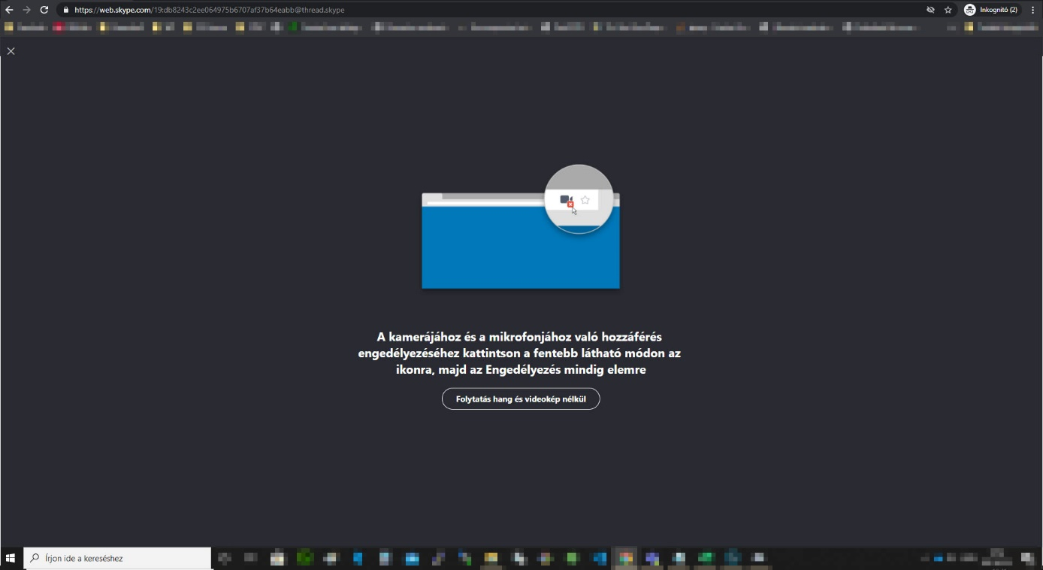

- Csatlakozzunk el az online konzultációhoz a ’Bekapcsolódás értekezletbe’ gombra kattintva. Konzultációs partnerünk a megnyíló oldalon fog megjelenni.

